Grupowanie
Systemy Sztucznej Inteligencji
Instrukcje do ćwiczeń laboratoryjnych

Zadania do wykonania
    - Tablica z numerami
Pierwszym zadaniem jest stworzenie funkcji, która pobierze podwójną listę z ciągami znakowymi, a następnie przetworzy wybrane kolumny na podwójna tabelę z liczbami typu double. Na razie przyjmuje się, że wszystkie przetwarzane kolumny zawierają ciągi z liczbami. Funkcja powinna w razie jakichkolwiek problemów rzucać wyjątki, na przykład różna długość poszczególnych wierszy, ciąg nie dający się przerobić na liczbę itp. Format tej funkcji to:
void probki_str_na_liczby(List<List<string>> probki_str, List<int> numery_atr,
out List<List<double>> probki_num)
Przykład:
dane wejściowe:
- probki_str = {
{„1” „a” „2.2”},
{„3” „4” „5”}
}
- numery_atr = {0, 2}
dane wyjściowe:
- probki_num = {{1, 2.2}, {3, 5}}

    - Algorytm k-średnich
Zadaniem jest napisanie programu realizującego grupowanie za pomocą algorytmu k-średnich próbek zawartych w pliku „spiralka.txt”, „spiralka-names.txt”.
Algorytm tworzy k grup, każda z tych grup posiada środek (średnią z grupy). Algorytm działa w ten sposób, iż przez zadaną liczbę iteracji na przemian określa dla każdej próbki do której z grup należy (czyli do którego z k środków ma najbliżej) a następnie dla każdej z poprzednio ustalonej grupy wyznacza osobno środek. Algorytm do poprawnego zadania musi zawierać informację n/t środków k grup oraz musi posiadać informację n/t tego, które próbki mają najbliżej do danej grupy. Start algorytmu, liczba grup, iteracji i miara odległości nie jest z góry ustalona. W tym przykładzie polecam użyć 4 grup (m=4), 100 iteracji miary odległości euklidesowej, a na początku ustalenie środka grup równe losowo wybranej grupie różnych próbek.
Algorytm zapisany w postaci pseudokodu:
1. Wybierz losowo m różnych próbek i uznaj je jako środki grup (V)
2. Pętla wykonywana zadaną liczbę iteracji (iters)
2.1. Pętla po wszystkich M próbkach, s to indeks aktualnej próbki
2.1.1. Wylicz odległości między próbką s a każdym środkiem grupy (V)
2.1.2. Wyznacz us równy indeksowi najbliższego środka grupy dla s-tej próbki
2.2. Pętla po wszystkich m grupach, j to indeks aktualnej grupy
2.2.1. Wybierz próbki, należące do tej grupy (zbiór próbek o indeksach s, takich, że us == j), niech zbiór ten nazywa się Xgr
2.2.2. Jeśli zbiór Xgr jest pusty, wtedy pomiń wykonanie dalszej części tej pętli.
2.2.3. Pętla po wszystkich atrybutach, i to index poszczególnego atrybutu
2.2.3.1 Wartość i-tego atrybutu grupy j-tej to średnia wartość atrybutu i-tego wszystkich próbek Xgr

Przykład podziału na 4 grupy przed działaniem algorytmu k-średnich, odległość liczona metodą euklidesową:
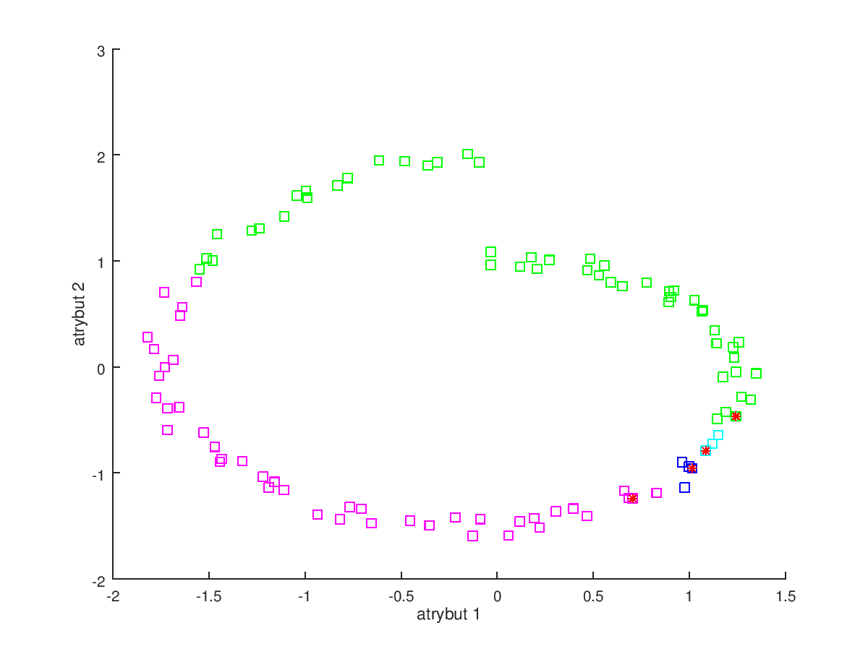
Przykład podziału na 4 grupy po 11 iteracjach algorytmu k-średnich, odległość liczona metryką euklidesową:
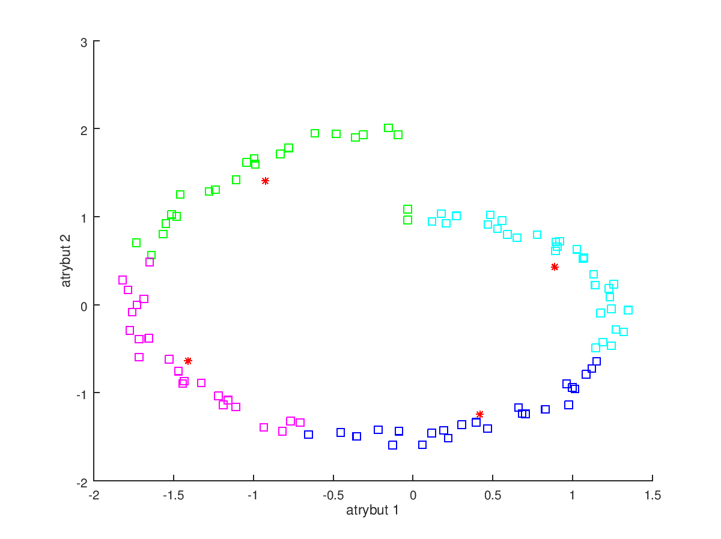
Dodatkowe uwagi
Napisany program powinien pokazywać podział próbek na poszczególne grupy oraz środki tych grup po każdej iteracji wykonania algorytmu k-średnich.
Program powinien używać funkcji napisanych na poprzednich zajęciach.
Przydatne jest stosowanie kolekcji takich jak SortedSet lub Dictionary.
Samokontrola
- Jeśli użyje się dziwnej, niepoprawnej miary odległości, która ignoruje wartość jednego atrybutu, na przykład , gdzie to obie próbki, to wartość pierwszego atrybutu pierwszej próbki; wtedy wszystkie grupy będą ułożone obok siebie w poziomie w postaci pionowych pasków, a ich środki będą mniej więcej leżeć na jednej linii.

Przydatne materiały
    - Plik spiralka.txt
-0.0824 0.9435
0.0913 0.9575
0.0476 1.0683
0.2311 1.0452
0.2269 0.9615
0.2717 1.0570
0.3430 1.0724
0.4765 1.0060
0.5039 0.9162
0.5113 0.8803
0.6735 0.8263
0.8030 0.8494
0.8318 0.8573
0.7825 0.7032
0.8566 0.7646
0.8544 0.6752
1.0519 0.6502
1.0302 0.5818
1.1587 0.5559
1.0992 0.4486
1.1175 0.3286
1.1493 0.3144
1.1607 0.1619
1.2388 0.2232
1.2136 0.1041
1.3375 0.0204
1.2301 -0.0344
1.2946 -0.0799
1.3301 -0.2716
1.3287 -0.2480
1.2707 -0.4779
1.2219 -0.5640
1.2314 -0.5076
1.0710 -0.6311
1.0461 -0.8127
1.0850 -0.7972
1.1371 -0.7834
0.9918 -1.0194
0.8467 -1.0041
0.9301 -1.1675
0.8569 -1.0805
0.6782 -1.0943
0.6759 -1.3292
0.5377 -1.2760
0.4944 -1.2617
0.4819 -1.2857
0.4601 -1.3957
0.2684 -1.3820
0.1669 -1.4465
0.1774 -1.4508
-0.0566 -1.4538
-0.1226 -1.5564
-0.1725 -1.5277
-0.3374 -1.4758
-0.4568 -1.5191
-0.4682 -1.4563
-0.5552 -1.4464
-0.6295 -1.4956
-0.8523 -1.3649
-0.8152 -1.3287
-0.9520 -1.3021
-0.9805 -1.2422
-1.1398 -1.2181
-1.1746 -1.1570
-1.3583 -1.1144
-1.3366 -0.8821
-1.3595 -0.9266
-1.4969 -0.7615
-1.5441 -0.6479
-1.4743 -0.6608
-1.5488 -0.4747
-1.7169 -0.3264
-1.7011 -0.2524
-1.6954 -0.2604
-1.7168 -0.0879
-1.7790 -0.0625
-1.7251 0.1885
-1.7787 0.1831
-1.7208 0.2806
-1.7544 0.5381
-1.6810 0.4760
-1.7296 0.5807
-1.6673 0.7270
-1.5808 0.9680
-1.5305 1.0313
-1.5638 1.0163
-1.3728 1.2606
-1.2852 1.2611
-1.3866 1.3016
-1.1773 1.4962
-1.1918 1.6133
-1.0784 1.6521
-0.8967 1.6324
-0.8501 1.7047
-0.8084 1.8031
-0.6135 1.8584
-0.5031 1.8191
-0.3340 1.8515
-0.3200 1.9158
-0.2074 1.9929
0.0322 1.9473
    - plik spiralka-names.txt
x r
y r

